Région GOURDON |  |  |  | 262 500 €
Réf : SUD787 | Gourdon, A vendre confortable et lumineuse maison contemporaine avec piscine et chambre d'hôte.
Rez de Jardin:  - Buanderie  - Cave  - Chaufferie  - suite parentale ou chambre d'hôte de 39m² comprenant : salon 18,50 m², chambre de13,30 m² dressing, salle de bains et wc  Rez de chaussée:  - 3 Chambres 12,20 m² 11,40 m² et 11,30m²  - Couloir 3m²  - Cuisine ouverte et équipée  - Hall d'entrée 7m²  - Pièce à vivre 47m²  - Salle de bains 7,80m² avec baignoire et douche  - 2 Terrasses 8m² et 17 m²  - WC  Dépendances:  - Abri de jardin  Chauffage:  - Electrique (dans la chambre d'hôte)  - Pompe à chaleur chauffage au sol basse température  Fenêtres:  - Double vitrage  Services:  - Aéroport 50km  - Autoroute 20km  - Calme  - Commerces 1km  - Ecole 1km  - Gare 12km  - Hôpital 12km  - Internet / ADSL  - Vue  - Plain-pied  Terrain:  - Boisé  - Cloturé  - Piscine ronde, semi-enterrée 5,20m de diamètre  - Portail  Toiture:  - Tuiles  Vue:  - Vue panoramique  - Vue sur forêt/bois |  | 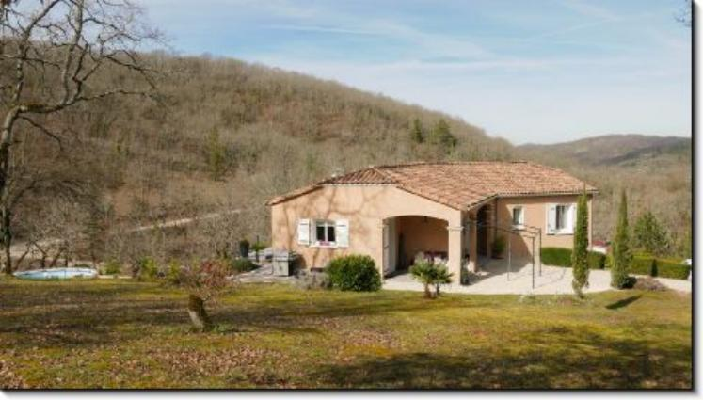  Dans un village tous commerces de la Bouriane, au calme et avec une vue magnifique et lointaine, cette grande et confortable maison contemporaine de 2001 distribue :  - En rdc une entrée, une très belle pièce à vivre de 47 m² très lumineuse avec cuisine ouverte et ilôt central, 3 chambres, 1 jolie salle de bains fonctionnelle (baignoire + douche) 1 wc.  - en rez de jardin, avec entrée indépendante et escalier menant au rez de chaussée, une chambre d'hôte ou suite parentale de 39 m² avec salon, chambre, dressing, salle de douche et wc.  cave, buanderie, chaufferie,  Grand terrain arboré et clos de presque 5000 m². piscine semi-enterrée ronde de 5,20m de diamètre avec plages,  jolie vue, Chauffage au sol basse température (pompe à chaleur) adoucisseur d'eau, Tout à l'égoût.  A voir !  Les informations sur les risques auxquels ce bien est exposé sont disponibles sur le site Géorisques: www.georisques.gouv.fr  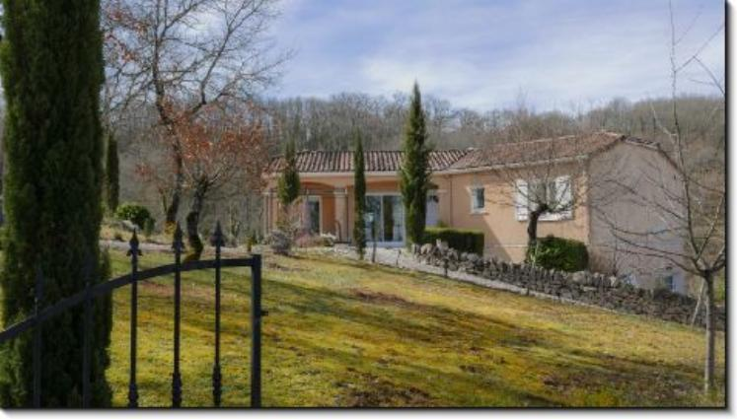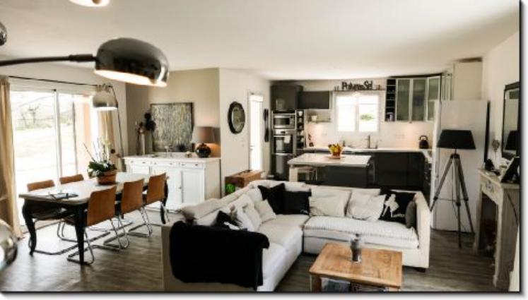
Surface habitable : 142 m² |  |  | Terrain : 4 913 m²
- Nombre de pièces : 7  - 4 chambres  - Chauffage : Pompe chaleur  - Garage : |  |  | - Style : Traditionnel  - Etat : Très bon  - Exposition : Est Ouest  - Année : 2001

